Biografia de Rembrandt

Rembrandt (1606-1669) foi um pintor, gravador e desenhista holandês. Um dos mais importantes pintores do Barroco europeu. A importância de sua pintura só foi reconhecida a partir do século XIX.
Rembrandt Harmens van Rijn nasceu em Leyden, Holanda, no dia 15 de julho de 1606. De família humilde era o quinto filho de um dono de um moinho à beira do rio Reno. Aos sete anos ingressou na Escola Latina de Leiden. Gostava de pintura e com sacrifício foi matriculado na Universidade de Leyden, mas só estudou durante nove meses. Ingressou no atelier do pintor Jacob Isaaksz, que lhe ensinou a técnica, o preparo das tintas e o desenho.
Em 1623 vai para Amsterdam, onde estuda com o pintor romanista Pieter Lastman. Em 1627 Rembrandt voltou para Leyden e instalou seu próprio atelier, com seu amigo e também pintor Jan Lievens. Nessa época, recebeu várias encomendas particulares.
Em 1631, após a morte de seu pai, resolve instalar-se em Amsterdam. Um ano depois já era um pintor famoso, um dos mais caros e procurados da cidade. Retrata os ricos e bem sucedidos burgueses, pois era moda enfeitar as paredes com o próprio retrato. Em 1632, pinta um dos seus quadros mais famosos: A Lição de Anatomia do Doutor Tulp (1632)
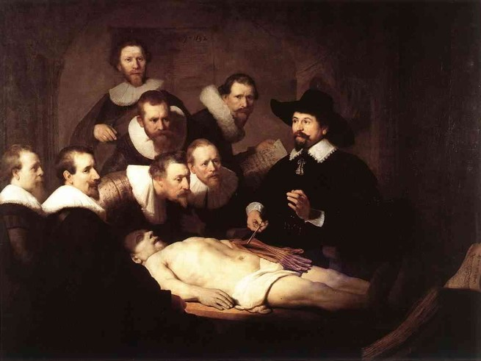A Lição de Anatomia do Doutor Tulp
Em 1634, Rembrandt atinge o auge da fama e prosperidade. No mesmo ano casa-se com Saskia, que foi fonte de inspiração para sua arte. Em 1639 compra uma casa na Jodenbreestraat, Rua dos Judeus, no bairro judaico de Amsterdam e a transforma em centro de reunião social e em museu de objetos raros, móveis antigos e louças valiosas.
Seu atelier é um dos maiores da Europa. Tem muitos alunos e uma clientela rica, mas essa tranquilidade é quebrada com a morte de três filhos, só o quarto chega à idade adulta. Em 1642, morre sua esposa. No mesmo ano, um quadro que fizera por encomenda A Ronda Noturna, foi recusado pelo contratante, porque aquela não era a cena contratada.
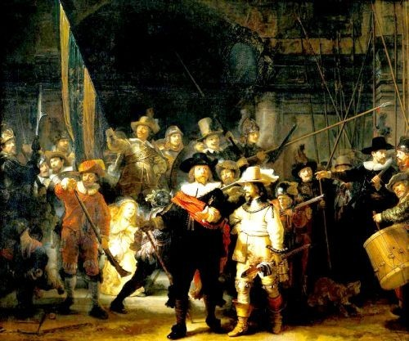A Ronda Noturna
Rembrandt pintou vários autorretratos e os retratos dos rabinos de sua rua. Sentava-se diante do espelho e retratava-se procurando nos olhos e na boca o sinal dos tempos e as dificuldades da vida. Enquanto os clientes queriam retratos e não críticas, ou análises de suas almas, Rembrandt retratava o que ele via e sentia.
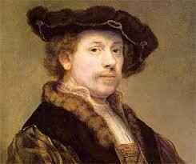Autorretrato (1640)
Em 1645, Rembrandt emprega como pajem de seu filho Tito a jovem Hendrickje Stoffls que posteriormente se torna sua modelo e amante. Em 1654, se vê envolvido em um escândalo com o nascimento de um filho com Hendrickje, que o pintor reconheceu, mas a jovem foi excomungada pela Igreja Reformada Holandesa da qual fazia parte.
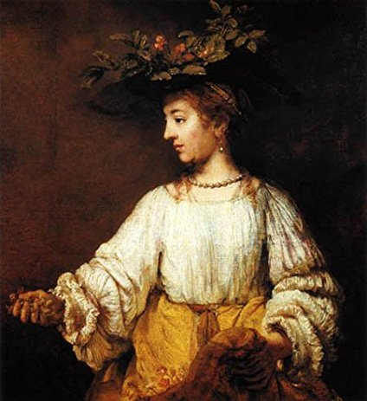Hendrickje Stoffels (1657)
As encomendas feitas a Rembrandt começaram a rarear e as dificuldades financeiras aumentaram. Perdeu uma ação na justiça, seu casarão foi hipotecado e seus bens leiloados em lotes. Ele continuava trabalhando e produzindo desenhos e gravuras representando cenas bíblicas, mitológicas, nus, retratos e algumas paisagens.
Em 1660, é procurado para transformar em pintura A Conspiração de Claudius Civilis, no entanto, quando a obra ficou pronta, o que se viu foi um grupo de bárbaros, um bando de assassinos e um rei caolho. Para os burgueses foi um choque. A obra foi devolvida para modificações, mas o artista se recusa e põe fogo no quadro, mas logo se arrepende e salva a cena central (que está no museu de Estocolmo).
Em 1663 morre sua companheira. Em 1668 morre seu filho Tito, um mês depois de ter pintado A Família de Tito. Sozinho e na pobreza. Vive apenas mais um ano.
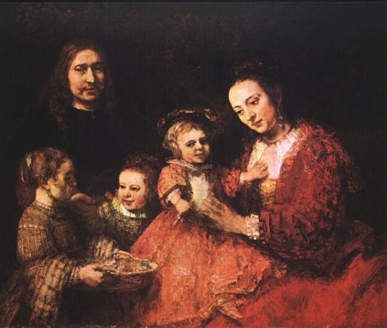Família de Tito (1668)
Rembrandt faleceu em Amsterdã, Holanda, no dia 4 de outubro de 1669.

Obras de Rembrandt
O Apedrejamento de Santo Estevão, 1625
Adromeda Acorretado às Rochas, 1630
Jeremias Prevê a Destruição de Jerusalém, 1630
A Lição de Anatomia de Dr. Tulp, 1632
Jacob de Gheyn III, 1632
Filósofo em Meditação, 1632
A Descida da Cruz, 1633
Artemisia, 1634
A Festa de Belsazar, 1635
O Filho Pródigo na Taverna, 1635
Retrato do Jovem Com Corrente de Ouro, 1635
Autorretrato, 1640
Ronda Noturna, 1642
Cristo Cura o Doente, 1643
Susana e os Velhos, 1647
As Três Cruzes, 1653
Aristóteles com o Busto de Homero,1653
O Bando de Betsabé, 1654
Autorretrato de Chapéu, 1660
O Evangelista Mateus e o Anjo, 1661
Retrato de Dirck van Os, 1662
A Noiva Judaica, 1665
Autorretrato com Pintura e Pincéis, 1660
O Retorno do Filho Pródigo, 1662

